Горислав Сидоренко
Президент КООМЕТ
ННЦ “Институт метрологии”
Харьков, Украина
телефон: +38 057 700 3409
e-mail: coomet@metrology.kharkov.ua

Харьков
31.01.2008 №33-11/95

Членам Комитета КООМЕТ
Председателям структурных органов КООМЕТ
Представителям региональных метрологических организаций

Информационное сообщение
о 18-м заседании Комитета КООМЕТ
и 6-м заседании Объединенного Комитета по эталонам КООМЕТ

Уважаемые коллеги!

В мае 2008 года в Национальном научном центре “Институт метрологии”, г. Харьков, Украина, состоятся 18-е заседание Комитета КООМЕТ и 6-е заседание Объединенного Комитета по эталонам КООМЕТ. Приглашаю Вас принять участие в предстоящих заседаниях.

Программа проведения заседаний:
13–14 мая | Приезд участников заседания, их встреча и размещение в гостинице
14 мая | Заседание Объединенного комитета по эталонам
15–16 мая | Заседание Комитета КООМЕТ
Отъезд участников заседания по отдельному графику
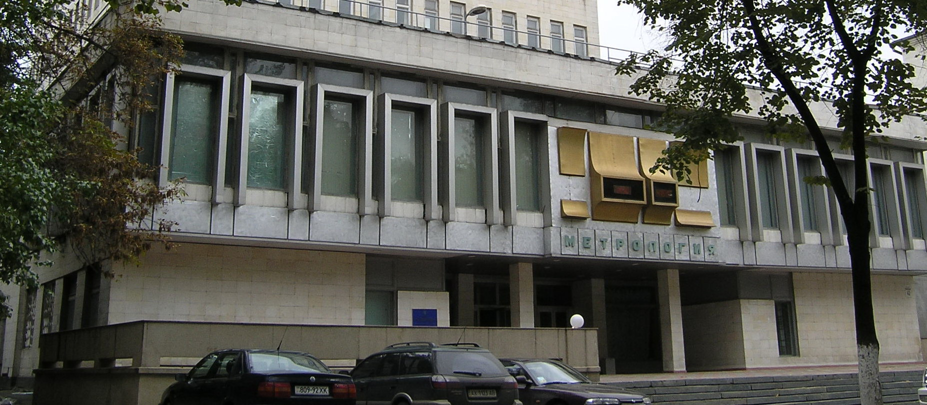
Просим Вас заблаговременно подтвердить свое участие в заседаниях, заполнив прилагаемую анкету участника, а также сообщить о необходимости направления в Ваш адрес персональных приглашений

За получением дополнительной информации обращайтесь в Секретариат КООМЕТ:
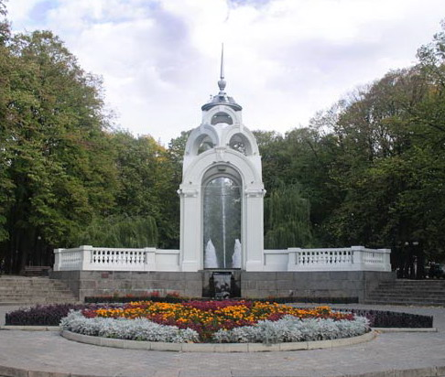
Адрес: ул. Мироносицкая, 42, 61002, г. Харьков, Украина
Факс: +38 057 700 3447
e-mail: coomet@metrology.kharkov.ua

Неежмаков Павел Иванович ( +38 057 700 3423)
Буняева Юлия Юрьевна ( +38 057 704 9764)
Омеличева Татьяна Павловна ( +38 057 704 9764)

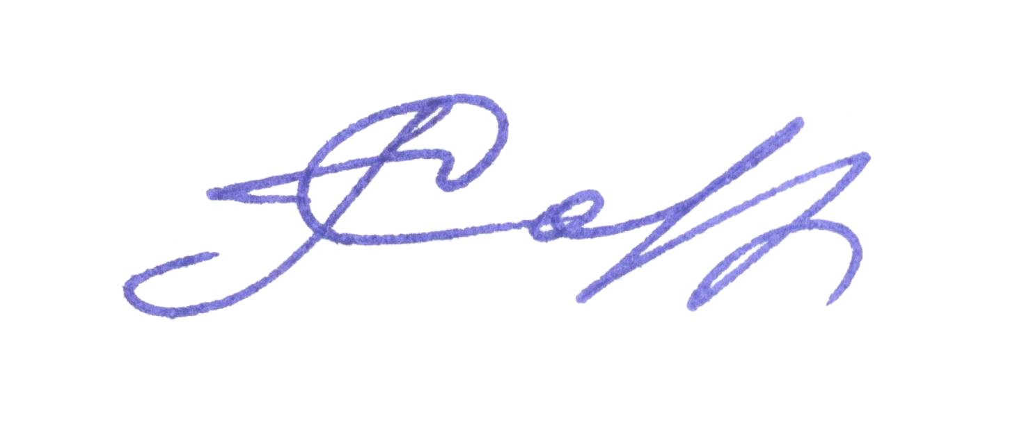
С уважением,

Горислав Сидоренко,
Президент КООМЕТ

